¿por qué son importantes las mujeres que yo escribí?

Guillermina Aurora Santiago Acuña

Fabiana Clementina Acuña

Barbara Susana Santiago

Son mujeres ejemplares para mi ya que para ellas no existen los limites aun siendo personas con poco conocimiento ha demostrado que se puede aprender y con trabajo, esfuerzo y seriedad se puede lograr lo que uno se proponga todas ellas han logrado sus metas y son mujeres responsables .

¿como sus enseñanzas han impactado en la persona que soy actualmente?

han impactado en mi de tal manera que aunque a veces siento miedo a cosas nuevas lo haga de lado para así aprender y lograr todo lo que me proponga . “PENSAR EN ELLAS ME DA FUERZA PARA ESFORZARME DIA A DIA “.

**Arbol de carpetas**

Ingresamos a nuestra computadora virtual abrimos aplicaciones,y elegimos la opcion archivo damos click derecho la opcion nuevo y crear carpeta la nombramos y en esa misma creamos otra carpeta la nombramos y creamos nuevamente otra carpeta nuevamente la nombramos.

luego volvemos a nuestra primera carpeta y creamos un archivo en la segunda carpeta creamos otro nuevo archivo y este lo copiamos a nuestra tercera carpeta.

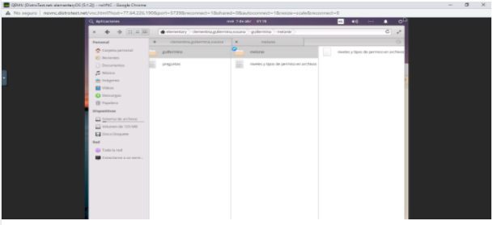

ARBOL DE CARPETAS

Ingresamos a nuestra computadora virtual abrimos aplicaciones y elegimos la opción archivo damos clic derecho la opción nuevo y crear carpeta la nombramos y en esa misma creamos otra carpeta la nombramos y creamos nuevamente otra carpeta nuevamente la nombramos.

Luego volvemos a nuestra primera carpeta y creamos un archivo en la segunda carpeta creamos otro nuevo archivo y este lo copiamos a nuestra tercera carpeta.

